新 书 推 荐

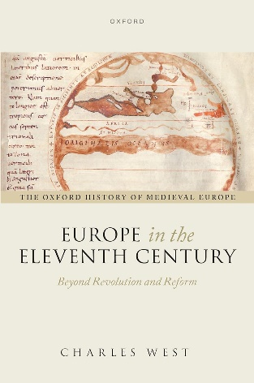
中文书名：《十一世纪的欧洲：超越革命与变革》
英文书名：EUROPE IN THE ELEVENTH CENTURY: Beyond Revolution and Reform
作 者：Charles West
出 版 社：Oxford University Press
代理公司：ANA/Jessica Wu
页 数：304页
出版时间：2025年10月
代理地区：中国大陆、台湾
审读资料：电子稿
类 型：历史

卖点：

- 清晰地讲述了欧洲历史上的一个关键时期。
- 将拜占庭和安达卢斯的历史与欧洲历史结合，突出欧洲的多样性，并将其与西方拉丁世界的历史相关联。
- 结合第一次十字军东征，以一种新的方式解释西方拉丁世界的扩张，探讨当前围绕教会改革和封建革命的争议问题。

内容简介：

多样，变化迅猛，这便是十一世纪的欧洲。历史学家常常用两个互相排斥的视角看待这一问题，一个视角是教会和教皇角色的转变，另一个视角是城堡领主的崛起和暴力的激增。然而，这些关于“教会改革”和“封建革命”的论点只适用于欧洲的一个部分，西方拉丁世界。这本书参考当代对欧洲的认识，纳入了拜占庭（东罗马）和穆斯林聚居的安达卢斯。由此，它得以通过全新的视角，研究这一时期的欧洲。书中评估了这一广阔区域内不同规模的行动和互动。本书带领读者从贫民居住的小村庄出发，走过繁荣的君士坦丁堡，诸泰法酋长国，从爱尔兰到匈牙利的王国，以及两个世界帝国，直到当代思想，宇宙学和更广阔世界的代表。从这个更广泛的背景来看，以本世纪末第一次十字军东征为代表的，拉丁西方在这一时期的显著扩张，最合适的解释是内部动态的失控，因为既定的公共秩序被破坏了。在欧洲其他地方，既有的结构尽管仍然容易受到外部侵略，但被证明更具弹性，能够更好地适应内部经济和社会发展。

作者简介：


查尔斯·韦斯特（Charles West），爱丁堡大学中世纪历史教授。在剑桥、伯明翰和牛津大学学习后，查尔斯·韦斯特在谢菲尔德大学任教十五年。2023年，他被爱丁堡大学聘为终身教授。

《十一世纪的欧洲：超越革命与变革》

第一章：村庄
第二章：城镇
第三章：公国
第四章：王国和帝国
第五章：宗教网络
第六章：互动
总结

感谢您的阅读！
请将反馈信息发至：版权负责人
Email：Rights@nurnberg.com.cn
安德鲁·纳伯格联合国际有限公司北京代表处
北京市海淀区中关村大街甲59号中国人民大学文化大厦1705室, 邮编：100872
电话：010-82504106, 传真：010-82504200
公司网址：http://www.nurnberg.com.cn
书目下载：http://www.nurnberg.com.cn/booklist_zh/list.aspx
书讯浏览：http://www.nurnberg.com.cn/book/book.aspx
视频推荐：http://www.nurnberg.com.cn/video/video.aspx
豆瓣小站：http://site.douban.com/110577/
新浪微博：安德鲁纳伯格公司的微博_微博 (weibo.com)
微信订阅号：ANABJ2002


